是原创
小组成员：李济轩，吴尚书，韩天鸣
分工：我负责电路的搭建与调试，吴尚书负责找元件对应的编号
《PLC原理与应用》实验报告

课程名称： PLC原理与应用 实验指导教师： 陆金金
姓名： 李济轩 专业班级： 自动化4班 学号： 2220233878
实验名称：实验一 三相桥式整流电路的建模与仿真研究
实验日期： 2026.6.18

一、实验目的

通过该实验了解可编程控制器在控制系统中的设计原则和方法。掌握一个自动化项目设计的基本步骤，以一个港口散货码头的装船流程为实例，来设计自动装料系统。

二、实验设备与器材
个人电脑及可编程控制器实验台各一台。

三、实验内容与要求

总体控制要求是：系统能识别货车是否到位，如到位，则自动给货车配料，装满后则停止配料，此外系统能自动补料。请进行需求分析并制定控制方案，设计功能流程图，编写程序以完成控制任务。具体要求如下：
1.熟悉控制对象。
2.接线。
3.需求分析与设计亮点。
4.充分考虑工厂每天的首次开工、连续开工和收工对配料的处理。

四、实验内容
1.在图5.2中标注自动配料系统各个LED和开关的含义和作用。
自动配料系统各个LED和开关的含义和作用标注如下：

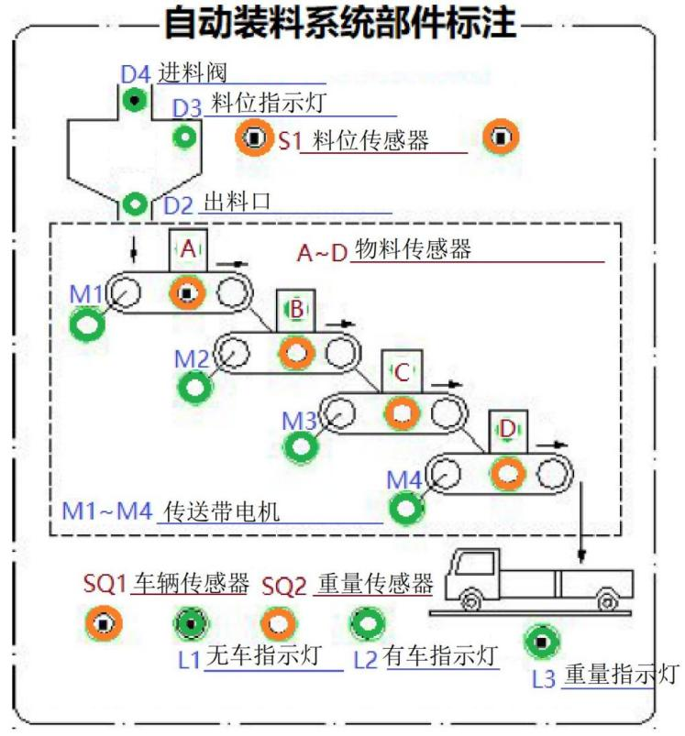
- 需求分析与设计亮点\出发点（为什么工作流程是这样的）。
满载停机时，系统则由源头向末端（M1→M2→M3→M4）逐级接力延时1s断电，利用特定的清料时间差将各级传送带上的余料完全送入车厢。
3.如果充分考虑了工厂每天的首次开工、连续开工和收工对配料的处理，请详细介绍。
收工：先关闭第一级传送带，然后逐级向后关闭，以保证传送带上无杂物，保证后续物料不被污染。
- 叙述整个系统的程序结构。
本系统的程序结构采用模块化时序控制架构，整体逻辑在标准PLC扫描周期内依序执行。程序始于输入信号防抖模块，利用接通延时定时器对关键的硬件信号（重量传感器SQ2）进行滤波重构，确保核心控制逻辑的抗干扰性；随后进入时序启动控制模块，触发启动，使传送带系统运转，并同步开启出料阀D2进行配料；在配料运行期间，物料供给与防溢模块通过料位传感器S1独立闭环控制进料阀D4与料位灯D3，维持料斗储量；最后，当车辆装满触发满载信号时，程序切入时序清料停机模块，执行“逐级延时停机”逻辑，自源头向末端（M1→M2→M3→M4）接力切断输出，将传输线余料彻底清空后回归待机状态。

流程图：
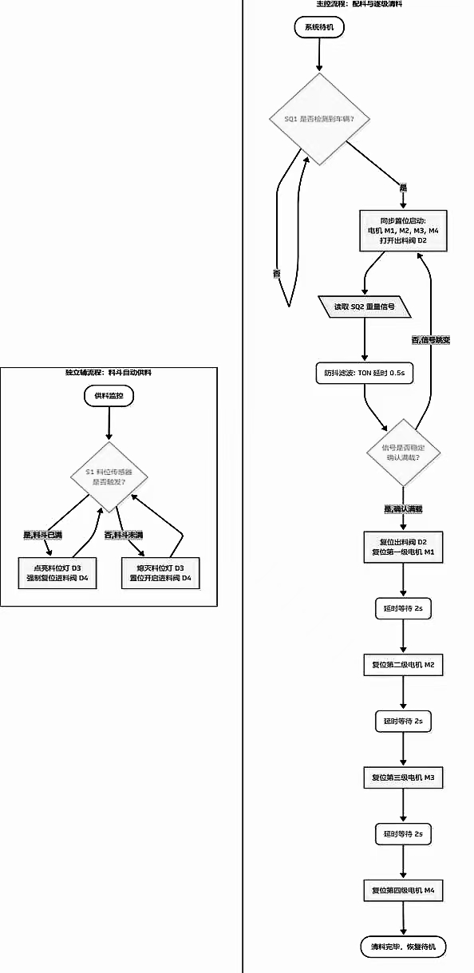
5.叙述你在此实验中遇到的问题及解决的方法。
问题：在初期梯形图设计中，由于对外部输入信号的功能分配不够清晰，将某些信号设置成了相反的控制功能，导致了程序内部的逻辑重复与执行冲突。
解决：对传感器的控制权进行了重新梳理，将SQ2开关专用于重量达标的指示与控制，从而解除了逻辑上的冗余和耦合。

